Procedimiento de Entrega de CPV


INSTITUTO NACIONAL ELECTORAL
DIRECCIÓN EJECUTIVA DEL REGISTRO FEDERAL DE ELECTORES
JUNTA LOCAL EJECUTIVA EN PUEBLA Y MAC’S

TABLA DE RESPONSABLES
RESPONSABLES | ROL | NOMBRE | FIRMA
Elaboración: | Coordinadores de la Calidad | L.A.P. Claudia Cardona Ramírez
 |  | Ing. Julio César Fernández Hernández
 |  | C. Jorge Alfonso Olvera Águila
Revisión: | Alta Dirección | Mtro. Carlos Alberto Montero Catalán
Aprobación: | Alta Dirección | Dr. Marcos Rodríguez del Castillo
 |  | Lic. Marcelo Pineda Pineda
 |  | C. Laura Luisa Osorno Amero

- OBJETIVO

Llevar a cabo la entrega de la Credencial para Votar (CPV), una vez que se haya realizado la identificación del ciudadano (a) por medio de las imágenes y reconocimiento facial.

- ALCANCE

Este procedimiento es aplicable para el Personal del Módulo de Atención Ciudadana responsable de llevar a cabo la Entrega de la CPV, verificando desde la identidad del ciudadano (a) hasta su firma de conformidad.

- DOCUMENTOS DE REFERENCIA

Los documentos de referencia para este procedimiento son los siguientes:

- Norma ISO 9000:2015 Sistema de Gestión de la Calidad - Fundamentos y vocabulario.
- Norma ISO 9001:2015 Sistema de Gestión de la Calidad – Requisitos.
- Manual del Sistema de Gestión de la Calidad.
- Ley General de Instituciones y Procedimientos Electorales (LGIPE).
- Manual del Modelo de Atención Ciudadana. Versión Vigente.
- Manual para la Operación del Módulo de Atención Ciudadana: Recepción y conciliación de CPV; Entrega de la credencial. Tomo II. Versión Vigente.
- Protocolo de atención a los Adultos Mayores en los Módulos de Atención Ciudadana.

- ROLES Y RESPONSABILIDADES

A continuación, se describen las responsabilidades del Operador de Equipo Tecnológico (OET), quien es el encargado de realizar el trámite de actualización al ciudadano (a) y entrega la Credencial para Votar (Manual del Modelo de Atención Ciudadana; pág. 38):

No. | Rol | Responsabilidades
1 | Operador de Equipo Tecnológico (OET) | - Mantener canales de comunicación eficientes con los funcionarios del Módulo de Atención Ciudadana.  - Garantizar la confidencialidad de la información proporcionada por los ciudadanos (as) en términos de la Ley.  - Apoyar en el seguimiento a la operación del Módulo de Atención Ciudadana en relación a la Actualización del Padrón Electoral, Entrega de la Credencial para Votar y Actualización de la Lista Nominal.  - Realizar el acceso al SIIRFE-MAC con su usuario y contraseña y no compartirlo.  - Realizar los trámites de conformidad con los requisitos establecidos en el acuerdo de medios aprobado por la Comisión Nacional de Vigilancia.  - Realizar la captura de la información de cada trámite acorde con el soporte documental (documento de identidad, documento de identificación con fotografía y comprobante de domicilio) y, en su caso, su digitalización.  - Efectuar la identificación de los ciudadanos (as), utilizando las herramientas biométricas o información con la que se cuente en la base datos del Padrón Electoral local y/o nacional.  - Efectuar el servicio de atención ciudadana en el marco del protocolo de atención, en particular lo relativo a los grupos vulnerables, así como los minoritarios.  - Apoyar en la actualización de las versiones del SIIRFE-MAC en el marco de las instrucciones establecidas al respecto por el área central.  - Apoyar la actualización de la Base de datos del Padrón Electoral Local en el marco de las instrucciones establecidas al respecto por el área central.  - Apoyar la actualización de los catálogos cartográficos en el marco de las instrucciones establecidas al respecto por el área central.  - Apoyar la ejecución de los scripts administrativos y RPM’s en el marco de las instrucciones establecidas al respecto por el área central.  - Apoyar en el seguimiento al flujo en la de generación de la Credencial para Votar, desde su recepción, conciliación, entrega e incorporación a la Lista Nominal.  - Apoyar en las actividades inherentes al retiro e inhabilitación de las Credenciales para Votar, que han concluido su ciclo.  - Verificar que el equipo tecnológico y periféricos asignado al Módulo de Atención ciudadana funcionen correctamente, así como, en su caso, reportar cualquier incidencia al Responsable de Módulo.  - Realizar la organización de la documentación en el MAC de conformidad con la normatividad establecida.  - Verificar que la documentación contenga todos los apartados debidamente requisitados, así como las huellas y firmas autógrafas de los ciudadanos (as) y del funcionario.  - Apoyar en la integración de las cifras.  - Efectuar la integración de los paquetes de la documentación acorde a su destino y en el marco de la normatividad establecida.  - Garantizar que el servicio que se proporcione a los ciudadanos (as) sea de acuerdo a los criterios de Calidad establecidos por el Instituto.  - Asumir las responsabilidades del puesto que se desempeñe en apoyo a la operación del Módulo de Atención Ciudadana, asignado por el Responsable de Módulo.  - Desarrollar las demás funciones inherentes a su área de competencia que le encomiende el Vocal de Registro Federal de Electores.

- TÉRMINOS Y DEFINICIONES

Termino | Definición
CECyRD | Centro de Cómputo y Resguardo Documental.
LGIPE | Ley General de Instituciones y Procedimientos Electorales.
CPV | Credencial para Votar.
VRFE | Vocal del Registro Federal de Electores.
OET | Operador de Equipo Tecnológico.
CIC | Código de barras unidimensional “CÓDIGO IDENTIFICADOR DE CREDENCIAL”.
CIF-05 | Formato que se genera cuando el domicilio de la persona no se localiza en la cartografía electoral contenida en el SIIRFE- MAC y se solicita al área de cartografía la verificación en campo de la georreferencia que se manifiesta.
CNI | Centro Nacional de Impresión.
CNV | Comisión Nacional de Vigilancia.
Notificación | Documento por el cual se hace constar a la persona sobre la situación registral de su trámite, solicitando su presencia en el MAC.
ROC | Reconocimiento Óptico de Caracteres, es el folio de producción a nivel nacional conformada por la sección y un consecutivo que se imprime en la parte posterior de la Credencial para Votar.
RPM | Red Hat Package Management.
SIIRFE MAC | Sistema Integral de Información del Registro Federal de Electores.

- POLÍTICAS DE OPERACIÓN

Son las acciones que rigen la actuación de los funcionarios conforme a objetivos institucionales, para garantizar un servicio enmarcado en condiciones de igualdad, derechos y oportunidades para la ciudadanía que solicita un trámite registral al Instituto Nacional Electoral, con apego a la normatividad vigente en la materia (Manual del Modelo de Atención Ciudadana; pág. 12):

- Manual para la Operación del Módulo de Atención Ciudadana, Tomo II:
3. Entrega de la Credencial para Votar, págs. 36-54.

- DESCRIPCIÓN DE LAS ACTIVIDADES
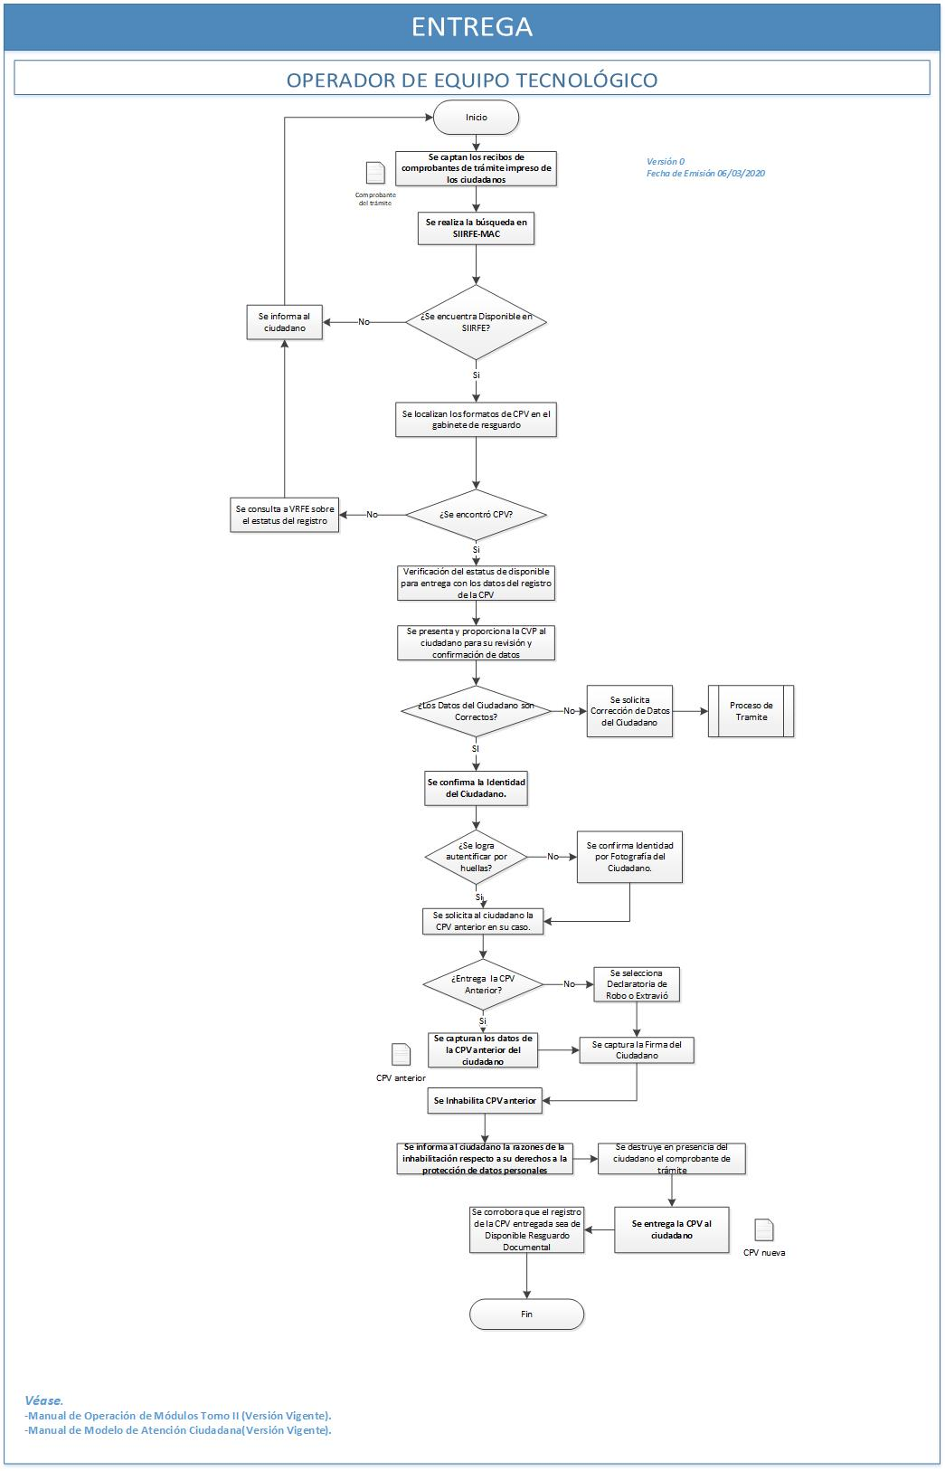

- CONTROL DE CAMBIOS

Número de Versión | Fecha de Actualización | Descripción del Cambio
00 | N/A | N/A

